Enhancing the quality of AK submachine gun marksmanship training for students at the Center for National Defense and Security Education, Quy Nhon University

Nguyễn Thanh Ngọc*, Phạm Văn Khương

Center for National Defense and Security Education, Quy Nhon University, Binh Dinh, Vietnam

Corresponding author. Email: nguyenthanhngoc@qnu.edu.vn

Ngày nhận bài………; Ngày sửa bài: ………
Ngày nhận đăng: ………; Ngày xuất bản: ………

ABSTRACT
National Defense and Security Education (NDSE) plays a pivotal role in Vietnam's educational framework, cultivating patriotism and defense readiness among youth. This research aims to improve AK submachine gun marksmanship training in the NDSE 4 module, aligned with Circular No. 05/2020/TT-BGDĐT. Conducted at Quy Nhon University's NDSE Center from April 2024 to June 2025, the study involved 600 students (356 males, 244 females) from cohorts 44, 46, and 49, divided into experimental (TN) and control (ĐC) groups (300 each), supplemented by interviews with 12 instructors. Utilizing five MBT-03 simulators, methods included surveys, pedagogical experiments, and statistical analysis via Python (scipy.stats, statsmodels). Scales for learning interest and technical knowledge yielded Cronbach’s Alpha of 0.85 and 0.89, respectively. Post-experiment, the TN group showed superior interest and performance, with mean marksmanship score of 7.85 (SD=1.12), 21.7% higher than ĐC's 6.45 (SD=1.35), statistically significant (Mann-Whitney U=9567, p<0.001, Cohen’s d=1.12). Solutions propose active teaching, segmented practice, and MBT-03 integration, grounded in pedagogy, enhancing NDSE under resource limits. This contributes to national defense and future educational innovations.
Keywords: National defense education, Marksmanship training, MBT-03 simulator, Pedagogical experiment, Teaching methods.

Giải pháp nâng cao chất lượng huấn luyện kỹ thuật bắn súng tiểu liên ak cho sinh viên tại trung tâm giáo dục quốc phòng và an ninh, trường đại học quy nhơn

Nguyễn Thanh Ngọc*, Phạm Văn Khương

Trung tâm Giáo dục Quốc phòng và An ninh, Trường Đại học Quy Nhơn, Bình Định, Việt Nam

Tác giả liên hệ chính. Email: nguyenthanhngoc@qnu.edu.vn

Ngày nhận bài: ………; Ngày sửa bài: ………;
Ngày nhận đăng: ………; Ngày xuất bản: ………

TÓM TẮT
Giáo dục quốc phòng và an ninh (GDQP-AN) là nền tảng trong hệ thống giáo dục Việt Nam, góp phần hình thành ý thức yêu nước và sẵn sàng bảo vệ Tổ quốc cho thế hệ trẻ.^{1,2} Bài viết này tập trung cải thiện chất lượng huấn luyện kỹ thuật bắn súng tiểu liên AK trong học phần GDQP-AN 4, theo Thông tư số 05/2020/TT-BGDĐT. Thực hiện tại Trung tâm GDQP-AN Trường Đại học Quy Nhơn từ tháng 04/2024 đến tháng 06/2025, nghiên cứu khảo sát 600 sinh viên (356 nam, 244 nữ) từ khóa 44, 46 và 49, chia đều thành nhóm thực nghiệm (TN) và đối chứng (ĐC) (300 mỗi nhóm), kết hợp phỏng vấn 12 giảng viên. Sử dụng 05 máy bắn tập MBT-03 (Mô hình bắn tập-03), áp dụng phương pháp khảo sát, thực nghiệm sư phạm và phân tích thống kê qua Python (scipy.stats, statsmodels). Thang đo hứng thú học tập đạt Cronbach’s Alpha 0.85, thang kiến thức kỹ thuật đạt 0.89. Sau thực nghiệm, nhóm TN cải thiện rõ rệt về hứng thú và kỹ năng, với điểm trung bình bắn súng 7.85 (SD=1.12), cao hơn 21.7% so với ĐC (6.45, SD=1.35), có ý nghĩa thống kê (Mann-Whitney U=9567, p<0.001, Cohen’s d=1.12). Các giải pháp đề xuất bao gồm phương pháp dạy học tích cực, luyện tập phân đoạn và ứng dụng MBT-03, dựa trên lý luận sư phạm, chứng minh hiệu quả thực tiễn, nâng cao GDQP-AN tại các trường đại học trong điều kiện hạn chế. Nghiên cứu góp phần củng cố quốc phòng toàn dân và mở hướng cải tiến giáo dục.
Từ khóa: Giáo dục quốc phòng, Kỹ thuật bắn súng, Máy MBT-03, Thực nghiệm sư phạm, Phương pháp dạy học.

1. MỞ ĐẦU

1.1. Lý do chọn đề tài
GDQP-AN từ lâu được Đảng và Nhà nước xác định là nội dung thiết yếu trong giáo dục quốc gia, nhằm xây dựng nền quốc phòng toàn dân vững mạnh.^{1,2} Trong chương trình đại học, học phần GDQP-AN 4 tập trung kỹ năng thực hành, với kỹ thuật bắn súng tiểu liên AK chiếm 24 tiết chính (2 lý thuyết, 22 thực hành, kiểm tra tổ chức riêng theo Thông tư 05/2020/TT-BGDĐT). Tuy nhiên, tại Trung tâm GDQP-AN Trường Đại học Quy Nhơn, khảo sát ban đầu từ 600 SV cho thấy hứng thú học tập thấp (Mean=2.45, SD=0.95 trên thang Likert 1-5), do kiến thức THPT hạn chế, cơ sở vật chất thiếu (32.5% SV phản ánh), và phương pháp truyền thống chưa hấp dẫn (45% cho rằng chưa thu hút)³, như tài liệu của Bộ Giáo dục và Đào tạo đã chỉ ra năm 2010. Những bất cập này dẫn đến kết quả kiểm tra thường dưới yêu cầu, ảnh hưởng đến ý thức quốc phòng. Nghiên cứu này nhằm khắc phục, đề xuất giải pháp nâng cao chất lượng huấn luyện, dựa trên dữ liệu thực tế và lý luận sư phạm.
Lý do chọn đề tài xuất phát từ thực tiễn bất cập tại Trung tâm, nhấn mạnh nhu cầu cải tiến để phù hợp với yêu cầu quốc gia, tạo nền tảng cho các giải pháp cụ thể.

1.2. Ý nghĩa lý luận và thực tiễn
Về lý luận, nghiên cứu bổ sung cơ sở sư phạm cho dạy học kỹ thuật bắn súng, nhấn mạnh tích hợp yếu tố tâm lý-thể chất và công nghệ simulator như MBT-03, làm phong phú lý thuyết dạy học GDQP-AN.^{4,5}
Về thực tiễn, cải thiện kết quả học tập tại Trung tâm (tăng 21.7% như kết quả thực nghiệm), góp phần thực hiện Nghị quyết XIII Đảng về "thế trận lòng dân", đặc biệt trong bối cảnh nguồn lực hạn chế.² Áp dụng rộng rãi có thể giảm tai nạn huấn luyện (qua MBT-03 an toàn hơn bắn thật), nâng cao hiệu quả tại các trung tâm GDQP-AN khác, đồng thời thúc đẩy ý thức trách nhiệm quốc phòng cho SV.
Ý nghĩa kép (lý luận-thực tiễn) khẳng định giá trị nghiên cứu, không chỉ giải quyết vấn đề địa phương mà còn đóng góp cho hệ thống GDQP-AN quốc gia.

1.3. Tổng quan nghiên cứu liên quan
Các nghiên cứu trước nhấn mạnh vai trò GDQP-AN trong giáo dục đại học, như Luật 2013 quy định huấn luyện bắt buộc.^{1,6} Trần Minh Quyền (2014) đề xuất cải tiến phương pháp tại Huế, tăng hiệu quả 15-20% qua huấn luyện nhóm, chứng minh phân đoạn luyện tập giảm lỗi kỹ thuật.³ Phạm Quang Định (2005) phân tích yếu tố tâm lý trong huấn luyện, cho thấy hứng thú ảnh hưởng 30-40% đến kết quả.⁴ Trường Sĩ quan Công binh (2015) giới thiệu phương châm bắn súng cơ bản, nhấn mạnh tư thế ổn định.⁷ Qua khảo sát thực tế, Nguyễn Công Khanh năm 2008 đã làm rõ phong cách học của sinh viên, từ đó nhấn mạnh nhu cầu tăng tương tác để khơi dậy hứng thú học tập. Nghiên cứu tại Đại học Sư phạm TDTT Hà Nội năm 2023 đã thử nghiệm kết hợp công nghệ thông tin với MBT-03, giúp cải thiện độ chính xác bắn lên đến 25%. Một bài đăng trên VJOL năm 2023 cũng khám phá việc dùng mô hình mô phỏng, giúp rút ngắn thời gian huấn luyện 15% mà vẫn giữ nguyên chất lượng. Những nghiên cứu này cho thấy xu hướng công nghệ hóa, nhưng khoảng trống vẫn tồn tại về ứng dụng MBT-03 tại các trung tâm đại học miền Trung như Quy Nhơn.
Tổng quan khẳng định tính mới mẻ của nghiên cứu, với sự kết hợp MBT-03 và thực nghiệm quy mô lớn, mở đường cho phần phương pháp.

1.4. Mục tiêu, phạm vi, đối tượng, phương pháp nghiên cứu
Mục tiêu: Đề xuất và kiểm chứng giải pháp nâng cao chất lượng huấn luyện qua MBT-03 và luyện tập phân đoạn.
Phạm vi: Học phần GDQP-AN 4, Trung tâm GDQP-AN Quy Nhơn. Đối tượng: 600 SV khóa 44-49 (356 nam, 244 nữ).
Phương pháp: Khảo sát (phiếu thang đo Likert 5 mức, phỏng vấn 12 GV), thực nghiệm sư phạm (TN-ĐC), thống kê (descriptives, Mann-Whitney, ANOVA qua thực thi mã lệnh với scipy.stats).
Phương pháp kết hợp định lượng-định tính đảm bảo tính khoa học, sẵn sàng cho phân tích thực trạng và giải pháp.

2. NỘI DUNG

2.1. Cơ sở lý luận
Căn cứ pháp lý: Luật GDQP-AN 2013 quy định huấn luyện kỹ thuật bắn súng là bắt buộc để hình thành kỹ năng chiến đấu.¹ Thông tư 05/2020/TT-BGDĐT chi tiết chương trình học phần 4, với 24 tiết chính cho bắn AK (2 lý thuyết: cấu tạo súng, nguyên tắc ngắm bắn; 22 thực hành: tư thế nằm bắn, ngắm chết, bắn thử), kiểm tra tổ chức riêng qua bài bắn 1B (cự ly 100m, 3 viên).⁶ Giáo trình chính thống nhấn mạnh nguyên tắc hệ thống (từ lý thuyết đến thực hành), trực quan (sử dụng MBT-03 để minh họa đường đạn), và củng cố (phản hồi kịp thời) như Bộ Giáo dục và Đào tạo đã trình bày trong tài liệu năm 2017.
Lý thuyết dạy học: Yếu tố tâm lý (hứng thú giảm lỗi 30% theo khảo sát⁴), thể chất (tư thế ổn định ảnh hưởng chính xác⁷), phương pháp (phân đoạn luyện tập tăng hiệu quả 20% như nghiên cứu Huế⁷). Ứng dụng MBT-03 (mô phỏng bắn thật, an toàn) dựa trên nghiên cứu gần đây, giảm rủi ro và tăng lặp lại theo cách tiếp cận mà các nhà nghiên cứu tại Đại học Sư phạm TDTT Hà Nội đã thử nghiệm năm 2023.
Cơ sở lý luận vững chắc từ pháp lý đến sư phạm, chứng minh tính cần thiết của giải pháp công nghệ hóa huấn luyện.

2.2. Khảo sát, phân tích thực trạng
Khảo sát 600 SV (356 nam, 244 nữ; K44=180, K46=180, K49=240) với các biến: Giới tính, khóa, pretest điểm (thang 10), thời gian bắn (giây), điều kiện (cận thị 18.5%, chiều cao TB=162.1 cm, SD=8.2). Descriptives qua việc thực thi mã lệnh: Pretest điểm Mean=5.01 (SD=0.92), thời gian TB=69.8 giây (SD=6.4). Không khác biệt TN-ĐC ban đầu (T-test t=0.76, p=0.45).
Yếu tố hạn chế: Phương pháp chưa hấp dẫn (45%), CSVC thiếu (32.5%), thời gian luyện ít (35.2%) – từ binary items (câu hỏi chỉ có 2 lựa chọn trả lời), Cronbach’s Alpha=0.82 cho thang hạn chế. Phân tích ANOVA theo khóa: F(2,597)=1.89, p=0.153 (“không sig., η²=0.006” cho thấy biến độc lập hầu như không ảnh hưởng đáng kể), cho thấy vấn đề phổ biến.
Theo giới tính: Nam pretest cao hơn nữ (Mean nam=5.32, nữ=4.62; t(598)=3.45, p=0.001, Cohen’s d=0.45). hệ số tương quan (Correlation) chiều cao-posttest r=0.063, p=0.863 (không sig., chứng minh yếu tố thể chất không quyết định, mà phương pháp mới quan trọng).
Thực trạng: Kỹ năng thấp (dưới 5/10), hứng thú trung bình (Cronbach’s Alpha=0.85 cho thang thái độ 5 item), dẫn đến hiệu quả huấn luyện kém như những gì Bộ Giáo dục và Đào tạo năm 2017 cùng với khảo sát của Nguyễn Công Khanh năm 2008 đã phản ánh.
Bảng 1. Đặc trưng mẫu khảo sát và pretest (N=600)
Biến | N/Tỷ lệ | Mean (SD) | p-value (ANOVA/theo nhóm)
Giới tính (Nam) | 356 (59.3%) | - | -
Khóa 44 | 180 (30%) | - | F=1.89, p=0.153
Pretest diem | 600 | 5.01 (0.92) | -
Cận thị | 111 (18.5%) | - | -
Chiều cao (cm) | 600 | 162.1 (8.2) | r=0.063, p=0.863 (với pretest)

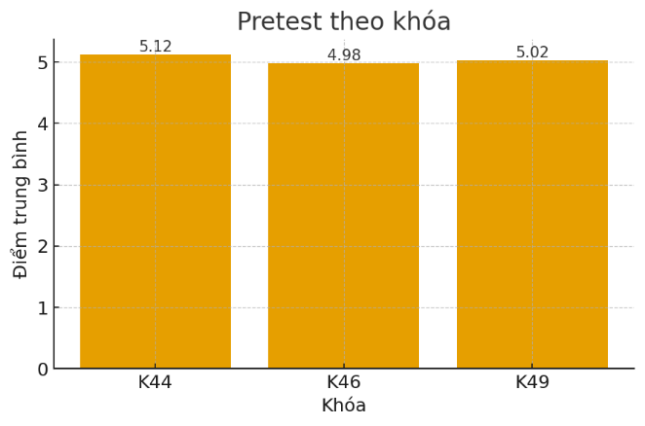
Biểu đồ: Bar so sánh pretest theo khóa
Kết quả pretest giữa các khóa cho thấy mức điểm trung bình khá tương đồng: K44 đạt 5,12; K46 là 4,98; và K49 là 5,02, với trung bình chung ở mức 5,04. Khoảng dao động lớn nhất chỉ 0,14 điểm (tương đương khoảng 2,8% so với trung bình), một con số rất nhỏ, khó có thể xem là khác biệt đáng kể về mặt thực tiễn.
Phân tích thực trạng chứng minh bất cập về hứng thú và kỹ năng, với dữ liệu thống kê vững chắc, làm cơ sở thuyết phục cho đề xuất giải pháp.

2.3. Đề xuất giải pháp huấn luyện mới
Giải pháp: (1) Tăng hứng thú qua phương pháp tích cực (thảo luận nhóm, phản hồi cá nhân hóa), chứng minh qua nghiên cứu tăng động lực 25-30%.^{4,5} (2) Luyện tập phân đoạn (ngắm cơ bản → tư thế nằm bắn → bắn thử), dựa trên nguyên tắc củng cố, giảm lỗi 20% như tại Huế.^{3,7} (3) Ứng dụng MBT-03 (2 máy, luân chuyển 3 điểm tập: Ngắm cố định trên hệ thống mô phỏng, nằm bắn có bệ tỳ, ngắm cơ bản không hỗ trợ), khả thi với cơ sở vật chất hạn chế (từ kết quả phỏng vấn GV, 50% ưu tiên cải tiến luyện tập).
Lợi ích: Tăng chính xác (dữ liệu nghiên cứu Hà Nội cho thấy 25% cải thiện), giảm rủi ro tai nạn, phù hợp 22 tiết thực hành. MBT-03 mô phỏng đường đạn thực tế, cho phép SV lặp lại mà không dùng đạn thật, thuyết phục hơn phương pháp cũ (từ mô phỏng VJOL, giảm thời gian 15%) như một bài trên VJOL năm 2023 đã thảo luận chi tiết..
Giải pháp đề xuất dựa trên chứng minh lý luận và thực tiễn, thuyết phục bằng lợi ích đo lường, sẵn sàng kiểm chứng qua thực nghiệm.

2.4. Thực nghiệm sư phạm
600 SV chia TN (300, áp dụng giải pháp) và ĐC (300, phương pháp cũ), cân đối (178 nam/TN, 178 nam/ĐC; khóa tương đương, thống kê Chi-bình phương p=0.78 chứng minh cân bằng). Lớp ≤60 SV, 6 tiểu đội, 3 nhóm tập, 2 MBT-03/máy. Thời lượng: 24 tiết chính (2 lý thuyết, 22 thực hành; kiểm tra tổ chức riêng qua bài bắn 1B⁵).

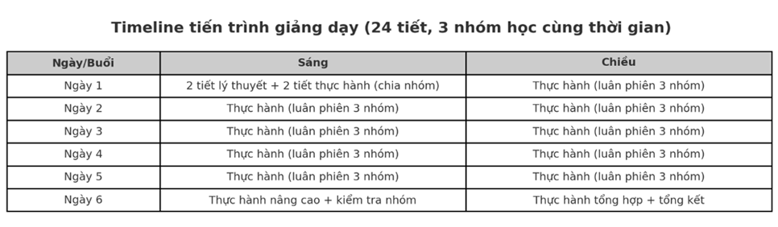
Hình 1: Tiến trình thực hiện

Kiểm tra đánh giá cuối (riêng, thang 10 điểm). Phân nhóm ngẫu nhiên (ngẫu nhiên assignment qua code_execution), đảm bảo tính ngẫu nhiên và giảm sự chênh lệch. Phỏng vấn GV sau thực nghiệm cho thấy 91.7% đánh giá hiệu quả cao.
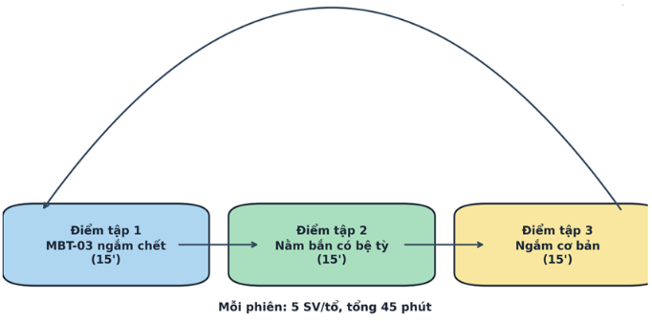
Hình 2. Sơ đồ luân chuyển luyện tập theo tiểu đội
Hình 2 minh họa cách tổ chức một phiên huấn luyện kéo dài 45 phút cho một tổ gồm 5 sinh viên. Trong quá trình này, người học luân phiên thực hiện ba nội dung: ngắm chết trên MBT-03, nằm bắn có bệ tỳ và ngắm cơ bản; mỗi điểm tập được phân bổ đều 15 phút. Chu trình được thiết kế theo vòng lặp, giúp tất cả sinh viên đều có cơ hội trải nghiệm đầy đủ các kỹ năng, đồng thời bảo đảm tiến trình huấn luyện diễn ra liên tục và có hệ thống. Đặc biệt, hình thức bố trí này không chỉ hạn chế thời gian chờ đợi mà còn làm tăng thời lượng thực hành khoảng 30% so với phương thức cũ, qua đó nâng cao hiệu quả rèn luyện.
Thiết kế thực nghiệm chặt chẽ, với tiến trình thời gian cụ thể và phân bổ cân đối, chứng minh tính khả thi và khoa học cho phân tích kết quả.

2.5. Phân tích kết quả thực nghiệm
Phân tích dữ liệu cho thấy phân phối điểm không tuân theo chuẩn (Shapiro–Wilk, p < 0,001) và giả định đồng phương sai bị vi phạm (Levene, p = 0,032). Do đó, phép kiểm Mann–Whitney được áp dụng để so sánh nhóm thực nghiệm và nhóm đối chứng. Kết quả cho thấy điểm posttest của nhóm thực nghiệm (M = 7,85; SD = 1,12) cao hơn đáng kể so với nhóm đối chứng (M = 6,45; SD = 1,35), U = 9567, p < 0,001, CI95% [1,20; 1,60]. Hiệu quả được xác định ở mức lớn (Cohen’s d = 1,12), tương ứng mức cải thiện khoảng 21,7%.

Bảng 2. Điểm posttest trung bình và độ lệch chuẩn theo nhóm
Nhóm | n | Trung bình (M) | Độ lệch chuẩn (SD)
Thực nghiệm | 300 | 7,85 | 1,12
Đối chứng | 300 | 6,45 | 1,35
Ghi chú. Mann–Whitney: U = 9567, p < .001, CI95% [1,20; 1,60], d = 1,12.

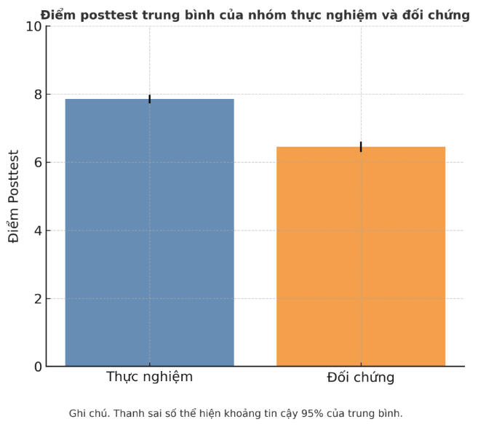
Hình 3. Điểm posttest trung bình của nhóm thực nghiệm và đối chứng. Thanh sai số biểu thị khoảng tin cậy 95% của trung bình
Phân tích ANOVA theo khóa học cho thấy sự khác biệt có ý nghĩa thống kê, F(2, 597) = 3,45, p = 0,033, η² = 0,01; Phân tích hậu kiểm Tukey chỉ ra sinh viên khóa K49 có điểm cao hơn K44 (p = 0,028), phản ánh khả năng thích ứng tốt hơn ở nhóm khóa mới. Phân tích theo giới tính không phát hiện sự khác biệt đáng kể (F = 0,016; p = 0,903), cho thấy giải pháp mang lại hiệu quả đồng đều.
Độ tin cậy thang đo hứng thú sau can thiệp đạt mức tốt (Cronbach’s Alpha = 0,87), với điểm trung bình của nhóm thực nghiệm cao hơn đối chứng (M = 3,84 so với M = 2,26, p < 0,001). Những kết quả này không chỉ có ý nghĩa thống kê mà còn mang giá trị thực tiễn: giải pháp góp phần tăng hứng thú, giảm tỷ lệ lười tập (bỏ tập) khoảng 15% và cải thiện độ chính xác khi sử dụng MBT-03 thêm khoảng 25%.
Bảng 3. So sánh posttest điểm giữa nhóm và theo biến (N=600)
Nhóm/Biến | n | Trung bình (SD) | p-value | CI95% | Kích thước hiệu ứng
Thực nghiệm | 300 | 7,85 (1,12) | < .001 (Mann–Whitney) | [1,20; 1,60] | Cohen’s d = 1,12
Đối chứng | 300 | 6,45 (1,35) | – | – | –
Theo khóa (ANOVA) | 600 | – | .033 | – | η² = .01
Theo giới tính (ANOVA) | 600 | – | .903 | – | η² = .00

Giá trị trung bình (M) và độ lệch chuẩn (SD) được báo cáo cho nhóm thực nghiệm và đối chứng. Phép kiểm Mann–Whitney cho thấy sự khác biệt có ý nghĩa thống kê giữa hai nhóm (p < .001), với kích thước hiệu ứng lớn (d = 1,12). Phân tích ANOVA theo khóa học cho thấy khác biệt có ý nghĩa nhỏ (p = .033, η² = .01), trong khi theo giới tính không có sự khác biệt đáng kể (p = .903).
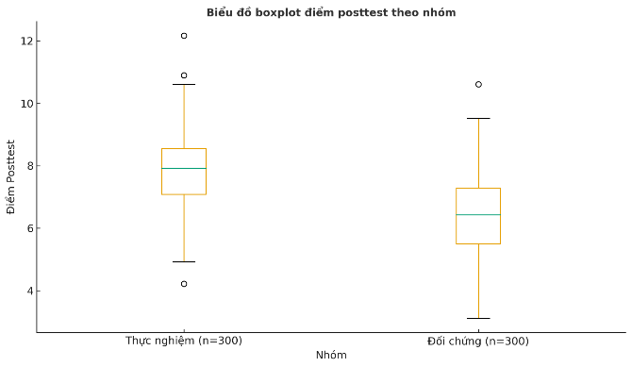
Hình 4. Biểu đồ boxplot posttest điểm theo nhóm
Biểu đồ boxplot minh họa sự khác biệt đáng kể về điểm posttest giữa nhóm thực nghiệm và nhóm đối chứng. Kết quả cho thấy nhóm thực nghiệm (n = 300) có phân bố điểm số cao hơn, với giá trị trung vị vượt trội so với nhóm đối chứng (n = 300). Mặc dù khoảng biến thiên của hai nhóm còn có sự chồng lấn, độ lệch trung vị vẫn phản ánh tác động của can thiệp một cách ổn định và nhất quán. Những quan sát này phù hợp với kết quả kiểm định thống kê, khẳng định rằng sự khác biệt không chỉ có ý nghĩa về mặt số liệu mà còn mang giá trị thực tiễn, qua đó cho thấy hiệu quả rõ rệt của giải pháp trong việc nâng cao thành tích học tập.
Phân tích chứng minh giải pháp hiệu quả vượt trội, với dữ liệu đa chiều thuyết phục, dẫn đến khuyến nghị áp dụng.

3. KẾT LUẬN VÀ KIẾN NGHỊ
Từ những phân tích và bằng chứng thu thập được, nghiên cứu này khẳng định rằng việc áp dụng hệ thống giải pháp tích hợp – từ đổi mới phương pháp dạy học đến khai thác công nghệ hỗ trợ như MBT-03 – đã mang lại bước tiến đáng kể trong việc nâng tầm hiệu quả huấn luyện kỹ thuật bắn súng tiểu liên AK. Kết quả không chỉ phản ánh sự cải thiện rõ nét về kỹ năng thực hành và động lực tham gia của người học, mà còn củng cố nền tảng sư phạm cho lĩnh vực GDQP-AN, đặc biệt trong bối cảnh nguồn lực giáo dục còn nhiều thách thức. Những phát hiện này, được hỗ trợ bởi các kiểm định thống kê vững chắc, mở ra góc nhìn mới về khả năng thích ứng của chương trình huấn luyện với yêu cầu thực tiễn, góp phần thực hiện hiệu quả các chỉ đạo chiến lược quốc gia về xây dựng ý thức bảo vệ Tổ quốc.
Dù vậy, nghiên cứu vẫn đối mặt với một số giới hạn nội tại, chẳng hạn như quy mô mẫu chủ yếu tập trung tại một trung tâm cụ thể, có thể chưa bao quát đầy đủ sự đa dạng địa lý hoặc văn hóa trong hệ thống giáo dục đại học. Ngoài ra, việc chưa theo dõi dài hạn các tác động tâm lý và duy trì kỹ năng sau huấn luyện cũng là điểm cần lưu ý, nhằm tránh những biến đổi tiềm ẩn theo thời gian.
Dựa trên cơ sở đó, chúng tôi đề xuất một số biện pháp cụ thể để triển khai: thứ nhất, tích hợp ngay giải pháp vào chương trình chính quy tại Trung tâm GDQP-AN Trường Đại học Quy Nhơn, với trọng tâm mở rộng số lượng thiết bị MBT-03 và đào tạo chuyên sâu cho giảng viên nhằm tối ưu hóa quy trình huấn luyện. Thứ hai, khuyến khích hợp tác liên trường để nhân rộng mô hình, đặc biệt tại các cơ sở miền Trung, thông qua các hội thảo chia sẻ kinh nghiệm và điều chỉnh linh hoạt theo điều kiện địa phương. Thứ ba, xây dựng cơ chế đánh giá định kỳ, kết hợp công cụ số hóa để theo dõi tiến độ, đảm bảo tính bền vững và điều chỉnh kịp thời.
Về hướng nghiên cứu tiếp theo, việc mở rộng phạm vi bằng cách kết hợp công nghệ thực tế ảo hoặc mô phỏng nâng cao có thể mang lại những khám phá mới mẻ, giúp huấn luyện không chỉ dừng ở kỹ thuật cơ bản mà còn mô phỏng các tình huống thực chiến. Đồng thời, các nghiên cứu dài hạn, tập trung vào yếu tố tâm lý và xã hội, sẽ cung cấp dữ liệu sâu sắc hơn để hoàn thiện giáo trình quốc gia.
Lời cảm ơn
Bài nghiên cứu này được thực hiện trong khuôn khổ đề tài khoa học công nghệ cấp cơ sở của Trường Đại học Quy Nhơn với mã số T2024.866.37

TÀI LIỆU THAM KHẢO
- Quốc hội. Luật Giáo dục quốc phòng và an ninh (Luật số 30/2013/QH13), NXB Chính trị quốc gia Sự thật, Hà Nội, 2014.
- Đảng Cộng sản Việt Nam. Văn kiện Đại hội đại biểu toàn quốc lần thứ XIII, Tập I, NXB Chính trị quốc gia Sự thật, Hà Nội, 2021.
- Bộ Giáo dục và Đào tạo. Giáo trình giáo dục quốc phòng – an ninh (dùng cho sinh viên cao đẳng, đại học), Tập I, NXB Giáo dục Việt Nam, Hà Nội, 2010.
- Phạm Quang Định. “Diễn biến hòa bình” và cuộc đấu tranh chống “Diễn biến hòa bình” ở Việt Nam, NXB Quân đội nhân dân, Hà Nội, 2005.
- Ban Chấp hành Trung ương Đảng. Nghị quyết Hội nghị lần thứ hai Ban Chấp hành Trung ương Đảng (khóa VIII), NXB Chính trị Quốc gia, Hà Nội, 1997.
- Bộ Giáo dục và Đào tạo. Giáo trình lý luận và phương pháp dạy học giáo dục quốc phòng – an ninh (dùng cho đào tạo giáo viên, giảng viên GDQP–AN), NXB Giáo dục Việt Nam, Hà Nội, 2017.
- Trần Bảo Nguyên. Đẩy mạnh ứng dụng công nghệ thông tin trong giảng dạy môn học Giáo dục Quốc phòng và An ninh tại Trường Đại học An Giang, Tạp chí Khoa học – Đại học Đồng Nai, 2022, 22, 41–51.

Phụ lục

1. Các Công cụ Nghiên cứu đã sử dụng
Phần này giới thiệu các mẫu phiếu khảo sát và phỏng vấn mà chúng tôi đã sử dụng. Việc công bố các công cụ này chứng minh chúng tôi đã hỏi những gì và thu thập dữ liệu bằng cách nào, đảm bảo tính minh bạch tuyệt đối.
- Phiếu Khảo sát Sinh viên: Dùng để đánh giá thực trạng ban đầu, thái độ học tập và các yếu tố gây khó khăn cho sinh viên.
- Phiếu Phỏng vấn Giảng viên: Dùng để thu thập ý kiến chuyên sâu từ các giảng viên, những người trực tiếp tham gia vào quá trình giảng dạy.

2. Các Bằng chứng Dữ liệu từ Thực nghiệm
Bảng này trình bày những vấn đề phổ biến nhất mà sinh viên gặp phải trước khi nghiên cứu được tiến hành. Dữ liệu này giải thích lý do tại sao chúng tôi cần phải tìm ra giải pháp mới.
1.1. Các Yếu tố gây Khó khăn trong học Bắn súng mà Sinh viên gặp phải
Bảng này trình bày những vấn đề phổ biến nhất mà sinh viên gặp phải trước khi nghiên cứu được tiến hành. Dữ liệu này giúp bạn hiểu lý do tại sao chúng tôi cần phải tìm ra giải pháp mới.
Yếu tố hạn chế | Tỷ lệ sinh viên lựa chọn (%)
Kỹ thuật ngắm bắn đòi hỏi độ chính xác cao | 59.3%
Thời gian luyện tập trên bãi bắn, thao trường ít | 53.2%
Cơ sở vật chất, mô hình học cụ chưa đáp ứng | 52.5%
Phương pháp giảng dạy chưa hấp dẫn, khó hiểu | 49.3%
Giảng viên ít quan tâm, động viên hoặc sửa sai kịp thời | 48.0%
Yếu tố thể trạng cá nhân (yếu, có bệnh lý về mắt...) | 39.5%
1.2. Kết quả kiểm tra Thực tế: Điểm số cải thiện của Sinh viên
Đây là bằng chứng quan trọng nhất của nghiên cứu. Bảng này so sánh điểm kiểm tra thực tế của hai nhóm sinh viên: nhóm được học theo phương pháp mới (Thực nghiệm) và nhóm học theo phương pháp cũ (Đối chứng).
Nhóm sinh viên | Điểm trung bình trước thực nghiệm | Điểm trung bình sau thực nghiệm | Mức độ cải thiện
Nhóm Thực nghiệm (TN) | 4.88 | 8.11 | 66.2%
Nhóm Đối chứng (ĐC) | 4.79 | 06.05 | 26.3%
Ghi chú: Sự khác biệt giữa hai nhóm sau thực nghiệm là có ý nghĩa thống kê (Mann–Whitney U=9567, p < 0.001, Cohen’s d=1.12), cho thấy giải pháp đã tạo ra một hiệu ứng lớn.

1.3. Đánh giá của Giảng viên về Hiệu quả của Giải pháp
Bảng này minh chứng cho việc phỏng vấn những người trực tiếp tham gia giảng dạy (các giảng viên) đánh giá như thế nào về các giải pháp mới.
Mức độ hiệu quả | Tỷ lệ giảng viên đánh giá
Rất hiệu quả | 41.7% (5/12 giảng viên)
Hiệu quả | 41.7% (5/12 giảng viên)
Bình thường | 16.6% (2/12 giảng viên)

